项立刚：5G技术究竟会改变什么？

项立刚 [这就是中国](javascript:void(0);)

**这就是中国**

微信号 mhshHome

功能介绍 东方卫视《这就是中国》节目官方账号 每周一晚22:00东方卫视播出

2022-01-20[原文](https://mp.weixin.qq.com/s?__biz=MzA5NTI5ODk3NA==&mid=2651175757&idx=1&sn=758cd5a6519b8fae6064081ffb297f21&chksm=8bb06fbcbcc7e6aa83f9e059a865fdbfa11ce53f773f6f8c4feb6705b57e1008cc857b84afb2&scene=27#wechat_redirect&cpage=7) 发表于

收录于合集

点击上方“蓝字”，发现更多精彩。

**让我们一起读懂中国，读懂世界**

项立刚 中国通信业观察专家

我们大家想想我们所在的这个世界，这个世界是什么东西构成的？三件事情，能源、信息、材料。我们人类已经经历了六次信息革命，语言让信息可以分享，文字让信息可以记录，印刷术让信息可以传得更远，无线电让信息高速度地实时传输，电视让信息变成远距离的实时的多媒体的传输，互联网让信息变成了远距离实时多媒体，还可以双向交互。所以这六次信息革命构成了我们今天这个世界整个信息的能力。

**我们正在站在一个新的临界点，这个起点是第七次信息革命。**什么是第七次？第七次信息革命我认为是由四件事情组成的，移动互联、智能感应、大数据、智能学习共同形成的新的能力，它是一个集合，不是一个单一的东西。在这个过程中间，我们为什么说5G？5G它就是新的第七次信息革命它的一个基础，也就是说我们说移动互联，我们很多人都认为5G就是高速度，5G是不是高速度？是高速度，但是我认为5G除了高速度之外，5G还是泛在网，5G还是低功耗，5G还是低时延，5G还是万物互联，5G还要重构安全体系。那么5G，它为什么会成为一个新基建的排头兵呢？因为这样的一个基础力量，它会把整个的这个体系做一个改变。有了5G，它会让整个新基建达到一个新的高度，它让新基建的智能化变成可行。

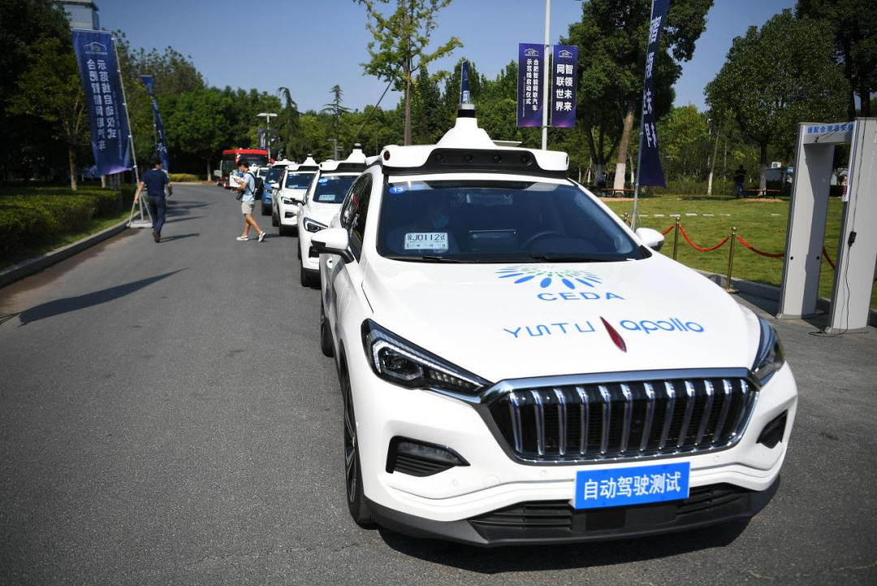

2020年9月3日，安徽省首条自动驾驶汽车5G示范线正式开通，迎来首批体验乘客。2019年8月，合肥市启动建设的安徽省首条自动驾驶5G示范运行线落户包河区塘西河公园，该线路全长4.4公里，主要建设内容包括5G网络覆盖、道路感知设备安装、路边交通设施升级、云平台控制中心建设、5G场景应用建设、展示厅建设等“六大板块”。据了解，自动驾驶汽车5G示范线同时对自动驾驶车辆和普通车辆开放，市民在该线路驾驶时会与“智能网联汽车”同行。图为5G无人驾驶车辆在行驶中。

图片作者:韩苏原(安徽分社)/中新社/视觉中国

**有了5G能干什么呢？首先第一件事情，它要和整个社会管理的体系融合起来，让我们这个社会的管理能力变得更加强大。**这件事情我们有一句说法，我们在去年的时候讲5G，所有的5G都是梦想，而今年经过了疫情，我们讲5G，所有的5G都是刚需。讲一个很简单的例子，说健康码，当这个疫情暴发以后两周，浙江就开始用健康码进行查询、管理，进行控制。到今天，我们中国每一个病人都可以去溯源，说你和谁交集过，最后把这个人查出来，要进去让他去观察，美国人能做到吗？欧洲人能做到吗？为什么做不到？没有健康码。健康码不是一个码，它事实上，有强大的通信能力，强大的定位能力，强大的管理能力，形成的一个综合的体系，才能够变成一个小小的码。没有一个强大的通信能力，这件事情就做不到。

我们再说，我们今天中国已经开了120万门网课，有几亿的年轻人在用这个体系在上课。美国和欧洲有一半的孩子，他们上网课是上不了的，为什么？网络太卡了。

讲到这儿，我重新说一下，中国的上网速度基本速度都可以做到100兆，美国的速度是25兆，所以我们能够上网课，他们上不了，这件事情在五年前，在十年前，我们是没办法相信的，但是现在这是事实，我们再说4G，我们通过4G建设，今天我们是中国全世界电子商务、移动支付最强大的国家，我们怎么能做到的？我们中国4G的基站，我们已经建了差不多是550万个4G基站。美国建了多少？美国建了不到40万个。所以我们在中国任何一个地方，甚至在马路上有一个老太太，她卖红薯，我们都默认她可以用手机扫码，可以付钱。美国呢？美国在一个大超市里面，他在这个角可能有网络，到那个角可能网络不太好，付不了钱，所以它的电子支付它起不来，所以这样的一个强大的能力，就让这样的一个国家，它的整个的经济发展、社会管理能力就出现了巨大的区别。

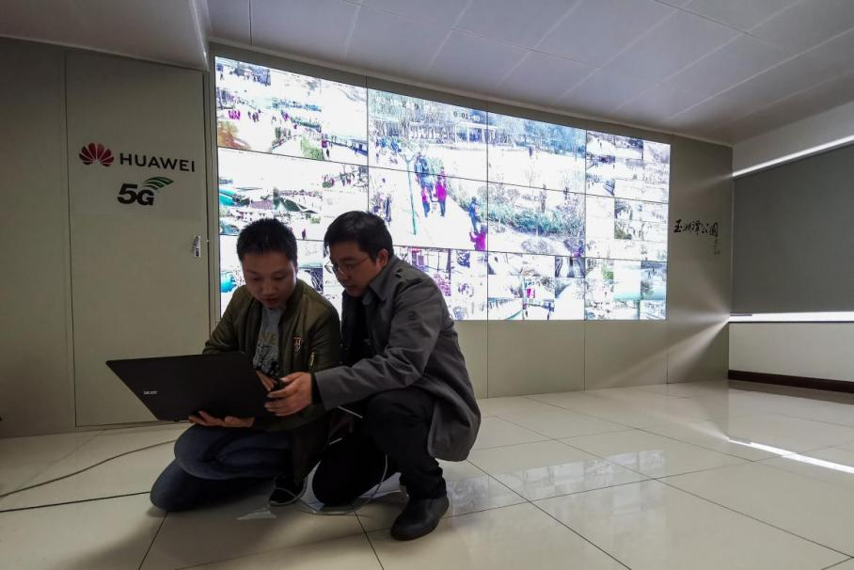

2019年3月18日，北京市公园管理中心携手华为公司与北京移动在“5G+智慧公园”领域首个试点就是玉渊潭公园，5G网络技术将首次在公园场景中实际落地应用到公园景区。发挥5G网络的高速率、大带宽、低时延特性，专设“畅游公园”网络购票快速通道，将有效解决门区高峰时段游客网上购票、入园扫码信号拥堵等问题。同时，“5G+智慧公园”在智能安防领域将发挥其独特作用，通过在门区及樱花园主景区安装31个高清AI摄像头，采用网络视频回传功能，可完美应对“樱花季”区域智能安防应用临时大容量扩容的需求，全方位保障游览安全。

图片作者:杨浩东/视觉中国

**大家都想，4G就已经做到了，还要5G干什么？5G可以让所有的这些能力会延续得更加强大，能力变得更好。**讲一个很简单的例子，大家可以看到，这次疫情期间，雷神山、火神山开始建设的时候，是边设计边铺设（网络）进去，在这里面扑宽带铺不了，说WIFI，WIFI说往哪儿去下路由器，房间在哪里？有多少个房间吗？不知道。所以根本就不建设4G，也不建设宽带，怎么办？就在附近架3个5G基站，整个的雷神山、火神山就覆盖了。覆盖完了以后，我自己在电视上面看到一个这样的例子，有一个医生，他晚上下班了，回到酒店，因为他们是被隔离的，到了酒店，正在换衣服，护士打个电话来，说这个病人有问题，医生说怎么回事？你给我开个视频，马上用视频看到这个病人的体征数据各个方面的，看了这些数据以后，根据这个体征数据的情况，说你应该怎么处理，怎么去操作，我马上过来。想想，这就是一个远程医疗的典型例子。

**我们5G还面临着工业制造。**在疫情期间，我们听到这样的一个故事，一个工厂里面有一个工人接到一个订单，说必须要启动，这个生产线本来是20个人，最后他一个人管了20台机器，因为这20台机器是智能控制的，他不是要亲手去操作的，5G要做的事情是要让所有的这些设备、这些机器变成一个智能化的设备，变成智能化的工具。这些能力随着5G的能力也会变得更强。

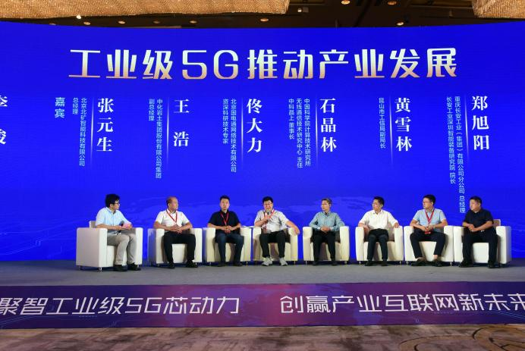

2020年8月28日，中国研发的最新一款工业级5G终端基带芯片“动芯DX-T501”在江苏昆山亮相发布，同期筹备创建工业级5G技术联盟，以加快推动该芯片应用落地，并加速产业互联网发展。“动芯DX-T501”是面向产业互联网应用的工业级5G终端基带芯片，面向工业制造、工农生产、交通物流、生活服务、远洋矿山等领域提供工业级5G解决方案，该芯片由中国科学院计算技术研究所控股北京中科晶上科技股份有限公司（中科晶上）研发生产，将落地昆山布局产业化应用发展。图为发布会后举行“工业级5G推动产业发展”主题圆桌论坛。

图片作者:孙自法(政文部)/中新社

**除此之外，5G改变的不仅仅是能力，5G改变的是什么？是众多的商业模式。**说两个我们以前很熟悉的东西，我们以前听音乐，我们去买唱片，唱片市场非常小，今天你们怎么听音乐？是吧？你们用手机，都在网上下载，都是在线音乐，这个市场已经变成200亿了，是吧？我们以前玩游戏，都是买一个单机版的游戏，单机版的游戏98块钱，我们不买，我们去干嘛？我们去买一个盗版游戏，5块钱，20个游戏，是不是？所以那个市场发展不起来。今天你们的游戏是怎么玩的？都是免费玩。但是你要想去买道具，你要想去买皮肤，你想玩得更精彩，怎么办？你们就得花钱，现在这个市场多少？1200亿了。所以这些市场被根本地改变了。有很多的商业模式都会被改变。我相信一个最先被改变的，马上就要出现的是什么？就是远程教育，张教授讲得这么好的课程，讲得这么好的内容，都是免费的，他没有做到，说我们讲到一半的时候，跳出一个提示，还要继续看收1块钱，是吧？大家不要笑，这种商业模式很可能会在一到两年之内就会出现。今天我们大家都在说，大量的电子商务都变成了带货，所以从这些角度来说，新的产业模式正在重建，正在重新处理，5G改变的不仅仅是通信，它将改变的是整个社会的运行模式、管理模式和业务的能力，它会让我们这个世界变得更加强大。好，谢谢大家！

（本节目播出于2020年8月3日）

**讲中国故事，讲我们的故事**

**东方卫视《这就是中国》**

**每周一晚22：00**

**点击下方名片关注公众号**

**解锁更多精彩内容**



### 精选留言

用户设置不下载评论